GUIA DE TRABAJO ARTES VISUALES
Nombre: | Curso: 8°A | Fecha: semana N° 7

Objetivo (s): OA 4 Analizar manifestaciones visuales patrimoniales y contemporáneas, contemplando criterios como: contexto, materialidad, lenguaje visual y propósito expresivo.
Contenidos: Paisajes naturales de chile.
Objetivo de la semana: Analizar paisajes naturales de chile y pintar con lápiz grafito.
Habilidad: Analizar

¿Qué necesito saber?
Para comenzar necesitas saber de qué se trata la habilidad de analizar y qué entendemos por paisajes naturales.
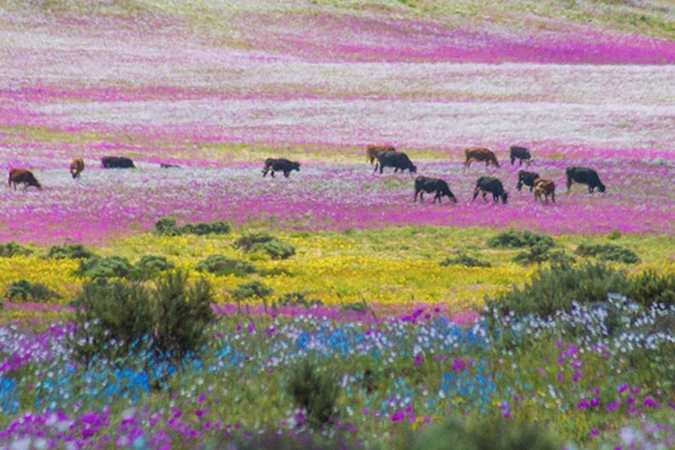

¿Qué es analizar?

Examinar detalladamente el texto, separando sus partes para conocer sus características.

Ejemplo: ¿Cómo es una manzana?
Una manzana es una fruta que está conformada por: | Piel o cáscara | Una cáscara que la cubre pudiendo ser muy delgada o dependiendo de la variedad puede engrosar. También puede variar el color, verde, roja, entre verde y roja
 | Zona comestible | Bajo la cubierta tiene un cuerpo comestible, que puede tener un sabor dulce o ácido,
 | Semillas o pepitas | Más al centro se encuentra el corazón de la manzana donde están sus semillas.
 | Tallo | Es un pequeño “palito” que queda unido al centro de la manzana cuando se corta del árbol

ENTENDEMOS POR PAISAJES NATURALES

Definición de Paisaje Natural. Un paisaje es la extensión de un terreno que se observa desde un determinado lugar y que estará conformado por las características naturales del entorno en cuestión como asimismo por la intervención del ser humano sobre el mismo, construcciones, daños ambientales, entre otras.
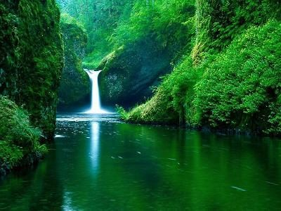

Texto sacado. www.diccionariovirtual.cl

PAISAJES NATURALES DE CHILE

Analices del paisaje natural de Chile.
Paisaje Escogido | Componentes | Descripción
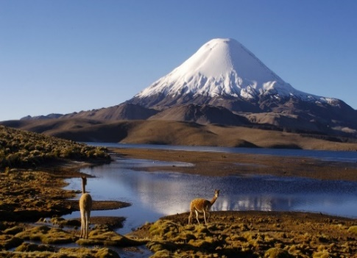 | Lago | Se ve de color azul, con formas irregulares, al centro se aprecian espacios con tierra, podría deberse a que la profundidad del lago es irregular.
 | Flora | La vegetación que se observa es escaza, y de baja altitud
 | Fauna | Se aprecian algunos animales cerca del lago que parecieran ser ciervos.
 | Volcán | Al fondo se aprecia un volcán de gran altitud el que se ve completamente nevado

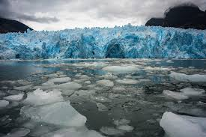
Laguna San Rafael, con 1.742.000 hectáreas de extensión, este parque es el más grande de Aysén, e incluye la totalidad de los Campos de Hielo Norte que dan origen a innumerables ríos y lagunas. Chile

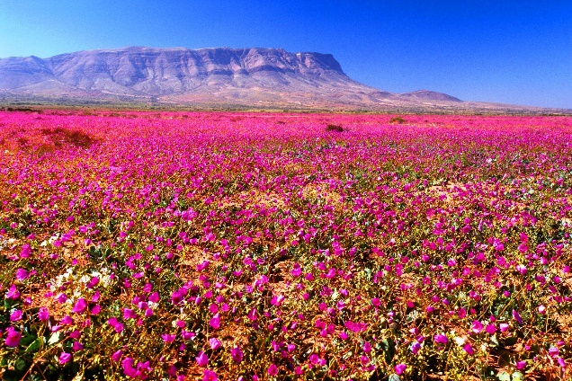
Desierto florido, El desierto florido es un fenómeno que se produce en el desierto de Atacama, el más árido del planeta, ​​​​​​ y consiste en la aparición de una gran diversidad de flores en aquellos años en que las precipitaciones son inusuales y superan el rango normal para el desierto.

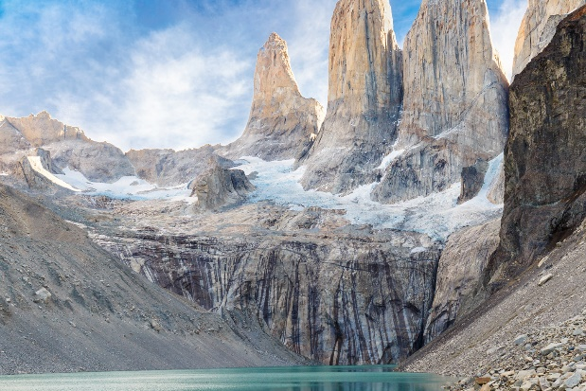
Torres del Paine, El Parque Nacional Torres del Paine, en la región de la Patagonia de Chile, es conocido por sus altas montañas, los témpanos de azul brillante que se aferran a los glaciares y las pampas doradas.

Entonces: Elige unos de los paisajes, analízalo y dibújalo en tu block o cuaderno, pinta con lápiz grafito el paisaje.

Analices del paisaje natural de Chile.

Paisaje Escogido  (escribe su nombre) | Componentes | Descripción

REFLEXION:

a.- ¿Qué son los paisajes naturales?, responde con una idea.
______________________________________________________________________________________________________________________________________________________________________________

AUTOEVALUACION

¿Tuviste alguna dificultad para dibujar? Si es así, ¿cómo la puedes superar?

_____________________________________________________________________________________________________________________________________________________________________________________________________

